Лабораторная работа №3

Введение в работу с Octave

Беличева Дарья Михайловна

Содержание

# 1 Цель работы

Познакомиться с Octave, изучить основные команды.

# 2 Задание

* Выполнить простейшие операции
* Выполнить операции с векторами
* Вычислить проектор
* Выполнить операции с матрицами
* Построить графики
* Сравнить циклы и операции с векторами

# 3 Теоретическое введение

GNU Octave — свободная программная система для математических вычислений, использующая совместимый с MATLAB язык высокого уровня.

Предоставляет интерактивный командный интерфейс для решения линейных и нелинейных математических задач, а также проведения других численных экспериментов. Кроме того, Octave можно использовать для пакетной обработки. Язык Octave оперирует арифметикой вещественных и комплексных скаляров, векторов и матриц, имеет расширения для решения линейных алгебраических задач, нахождения корней систем нелинейных алгебраических уравнений, работы с полиномами, решения различных дифференциальных уравнений, интегрирования систем дифференциальных и дифференциально-алгебраических уравнений первого порядка, интегрирования функций на конечных и бесконечных интервалах. Этот список можно легко расширить, используя язык Octave (или используя динамически загружаемые модули, созданные на Си, C++, Фортране и других). [1]

# 4 Выполнение лабораторной работы

Для начала я установила Octave. Далее запустила его. После выполнила команду для журналирования сессии(рис. 1).

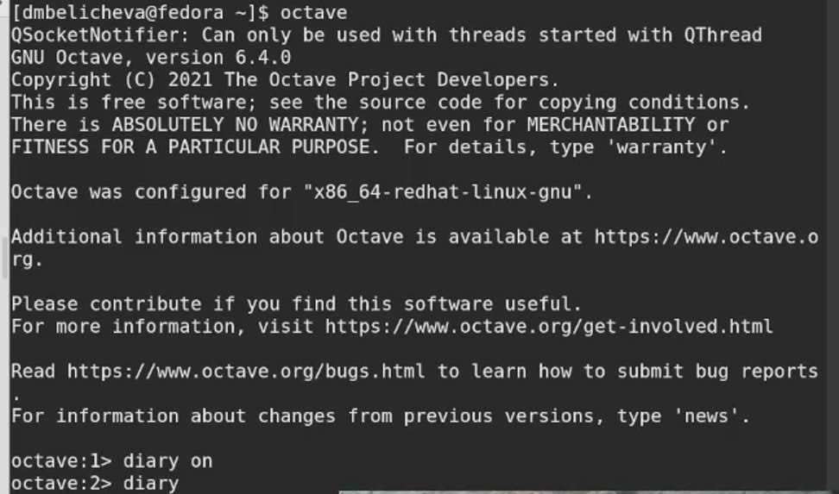

Figure 1: Запуск

Изучила матрицы и векторы, провела операции над ними(рис. 2).

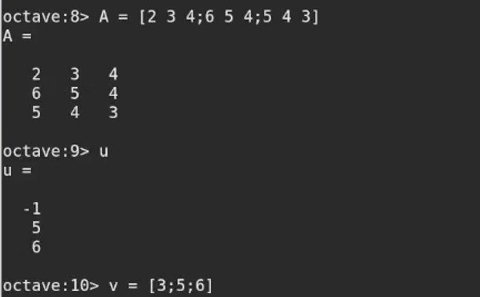

Figure 2: Простейшие операции

Построила графики. Изучила команды для изменения цвета графика, подписи осей и создания легенды(рис. 3).

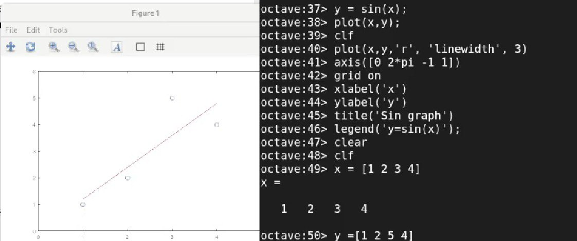

Figure 3: Графики

Поработала с циклами и завершила журналирование сессии(рис. 4).

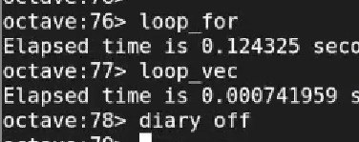

Figure 4: Завершение

# 5 Выводы

В процессе выполнения лабораторной работы я познакомилась с Octave и освоила основные команды для работы с ним.

# Список литературы

1. GNU Octave [Электронный ресурс]. 2023. URL: <https://ru.wikipedia.org/wiki/GNU_Octave>.